M105_Exercice de révision

.

Pour créer une application statique en JavaScript dédiée à la gestion des réservations de chambres d'hôtel, nous allons suivre plusieurs étapes en utilisant JavaScript et jQuery pour interagir avec le DOM. Voici comment aborder chaque partie de l'exercice :

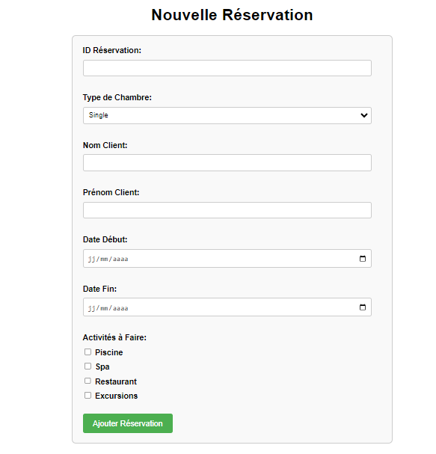

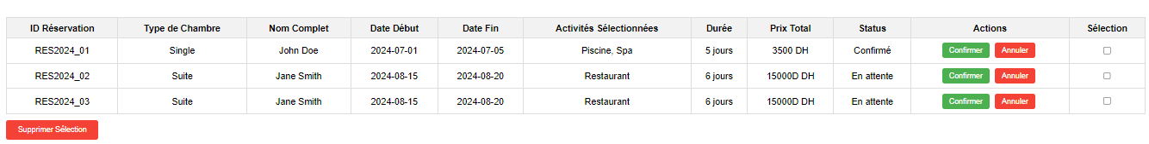

**Etape 1 :** **Chargement des Chambres dans une Liste Déroulante**

var **chambresData** = '[ { "id": 1, "type": "Simple","prix":800 },

    { "id": 2, "type": "Double","prix":1500},

    { "id": 3, "type": "Suite","prix":2500 }

]';

Créez un script JavaScript pour charger les types de chambres (existante dans la chaine **chambresData**) dans une liste déroulante (select) lorsque la page est chargée. Utilisez les données fournies pour créer dynamiquement les options de la liste déroulante.

**Etape 2 :** **Nouvelle réservation**

Implémentez une fonction en JavaScript qui écoute le clic sur un bouton "**Ajouter**". Lorsque ce bouton est cliqué :

* vérifiez que l’id de réservation comment par RES_2024 suivi par deux chiffres (Par exemple : RES_2024_22).
* le nom de client est composé uniquement de lettres majuscules et respecte une longueur de 2 à 15 caractères.
* Affichez des messages d'erreur et entourez les champs en rouge en cas d'erreur
* Insérez ensuite les données validées dans un tableau HTML, affichant :
* l’id de réservation.
* Type de chambre.
* le nom complet (nom + prénom),
* la date début et la date de fin.
* Les activités sélectionnées.
* La durée de séjour calculée en jours.
* Le prix total sera calculé en fonction du prix de la chambre et de la durée du séjour en jours.
* le statut initial "En attente".

**Etape 3 : Confirmation d'une Réservation**

Lorsque l'agent clique sur le bouton "**Confirmer**" dans une ligne de réservation, la réservation doit changer de statut de "**En attente**" à "**Confirmée**". En conséquence, le bouton "**Confirmer**" deviendra inactif pour cette réservation spécifique, afin d'empêcher toute action répétée de confirmation.

**Etape 4 : Annulation d'une Réservation**

Lorsque l'utilisateur clique sur le bouton "Annuler" dans une ligne de réservation, une confirmation sera demandée avant d’annuler. Ensuite, la ligne sera barrée et affichée en gris pour indiquer visuellement qu'elle est annulée. Les buttons « Confirmer » et « Annuler » deviendront inactif. Si l'agent tente d'annuler une réservation qui a déjà été confirmée, un message indiquant "Annulation non remboursable" sera affiché pour informer cette restriction.

**Etape 5 : Supprimer les réservations non confirmées**

Lorsque l'agent coche les cases à cocher pour supprimer, il faut d'abord vérifier si les réservations sélectionnées sont confirmées ou non. Seules les réservations en attente peuvent être supprimées, car il est impossible de supprimer les réservations confirmées. Si l'agent ne coche aucune case, un message d'erreur sera affiché pour l'informer de sélectionner au moins une réservation à supprimer.

Haut du formulaire